МИНИСТЕРСТВО НАУКИ И ВЫСШЕГО ОБРАЗОВАНИЯ РОССИЙСКОЙ ФЕДЕРАЦИИ

Федеральное государственное бюджетное образовательное учреждение

высшего образования

«Курский государственный университет»

кафедра программного обеспечения и администрирования

информационных систем

Отчёт

по лабораторной работе №18

«Изучение равноускоренного движения тел  
на машине Атвуда»

по дисциплине

**«**Физика»

|  |  |
| --- | --- |
| Выполнил: | студент группы 313  Ольшевский Даниил Вадимович  Козявин Максим Сергеевич |
| Проверил: | к.т.н., доцент  кафедры Физики и Нанотехнологий  Вервейко М.В. |

Курск

2023

**Цель работы**

Произвести экспериментальную проверку законов Нъютона.

**Оборудование**

1. Экспериментальная установка
2. Набор грузов малой массы

**Выполнение работы:**

В результате проделанной работы были получены данные и выполнены требуемые задания.

**Задание 1:**

1. Была изучена зависимость от h для грузов.
2. Проведено измерение времени движения грузов на разных высотах.
3. Полученные результаты были занесены в таблицу (рисунок 1).
4. По результатам измерений был построен график зависимости от f(h) (рисунок 2).

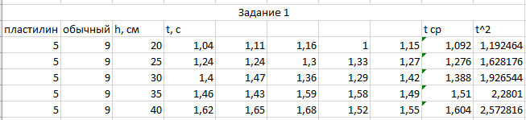

Рисунок 1 – Таблица результатов для задания 1

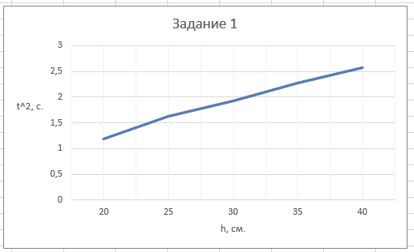

Рисунок 2 – График зависимости для задания 1

**Задание 2:**

1. Была исследована зависимость ускорения a от массы перегрузки kΔm.

Законы Ньютона были использованы для получения формулы для ускорения грузов.

1. Поставлен эксперимент со временем движения грузов на заданной высоте при разных значениях перегрузки.
2. Полученные значения времени были занесены в таблицу (рисунок 3).
3. Построен график зависимости ускорения a от массы перегрузки kΔm (рисунок 4) используя формулу (1).

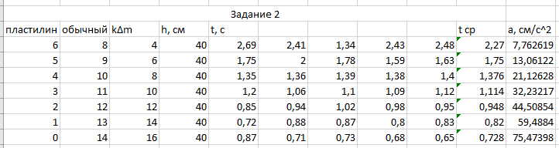

Рисунок 3 – Таблица результатов для задания 2

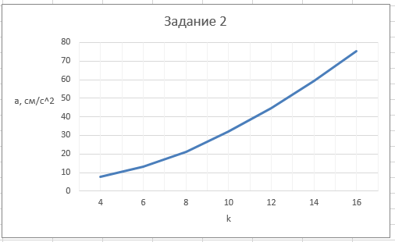

Рисунок 4 – График зависимости для задания 2

**Выводы:**

1. Исследование показало, что движение грузов является равноускоренным.
2. Ускорение грузов линейно зависит от массы перегрузки.
3. Результаты эксперимента согласуются с законами Ньютона.
4. Использование графиков позволяет наглядно визуализировать полученные зависимости.
5. Проведенные измерения и построенные графики свидетельствуют о правильности выполнения задания и соответствии результатов теоретическим предсказаниям.

Таким образом, задание было успешно выполнено, полученные данные и графики подтверждают правильность и соответствие результатов ожидаемым законам и зависимостям.